2014年全国通信专业技术人员职业水平考试

考前辅导招生简章

2014年9月13日，上海将第一次组织全国通信专业技术人员水平考试（中级）！为帮助广大考生复习迎考，本中心特聘请有应考经验的培训师为大家精析重点、难点、考点。

1. 培训科目、课时

|  |  |
| --- | --- |
| 培训科目 | 课时 |
| 通信专业综合能力 | 1.5天（12课时） |
| 通信专业实务 | 1.5天（12课时） |

通信综合实务为五选一：

1. 交换技术
2. 传输与接入技术
3. 终端与业务
4. 互联网技术
5. 设备环境
6. 培训费用

培训费用为900元，不包含考务费以及教材费。

1. 报名方式：

填写附件报名表格并携带本人身份证复印件以及培训报名费用至指定培训报名点报名。

1. 报名受理

时间：即日起至7月22日止（每周一至周五9：00—16:00）

联系人：陈老师：021-65796649,13917170271

卢老师：021-55571365,18918592719

地址：上海市虹口区天宝路879号（和平公园3号门旁）

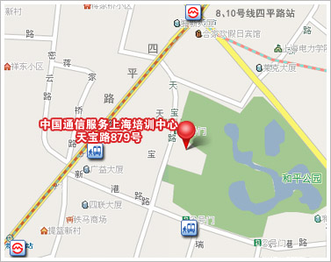

交通：地铁8号、10号线四平路站下

公交：14路、863路（新港路站下），147路、55路、61路、576路、123路（四平路天宝路站下）



上海市信产通信服务有限公司培训中心

2014年6月17日

附件：

**2014通信专业技术人员水平考试**

**考前辅导报名登记表**

编号：

|  |  |  |  |  |  |
| --- | --- | --- | --- | --- | --- |
| 姓 名 | 卢俭文 | 性别 |  | 出生年月 | 年 月 |
| 身份证号 |  | | | | |
| 文化程度 |  | | | 所学专业 |  |
| 工作单位 |  | | | 参加工作时间 | 年月 |
| 申报专业 |  | | | 本专业（工种）工作年限 |  |
| 电子邮箱 |  | | | 联系电话 |  |

备注：以上考前辅导均由考生自愿报名参加。